**«Любовь к родному краю, родной культуре, родной речи начинается с малого- с любви к своей семье, к своему жилищу, к своему детскому саду. Постепенно расширяясь, эта любовь переходит в любовь к родной стране, к её истории, прошлому и настоящему, ко всему человечеству»**

Л. С. Лихачев.

**Нравственно-патриотическое воспитание дошкольников реализуется** в основной общеобразовательной программе **дошкольного** образовательного учреждения в соответствии с **ФГОС**, в образовательной области «Социально-коммуникативное развитие», в интеграции с другими образовательными областями: «Речевое развитие», «Познавательное», «Художественно- эстетическое», «Физическое развитие».

Изучив обращение президента России В.В.Путина о преемственности патриотического воспитания , детский сад поставил перед собой изучение и реализацию следующих задач:

- **воспитание** бережного отношения к историческому и культурному наследию народов России; к исторической преемственности поколений, сохранение, распространение и развитие национальной культуры,

- **воспитание** у ребенка любви и привязанности к своей семье, дому, детскому саду, улице, городу;

-проявление доброжелательного внимания к окружающим, стремление оказать помощь, поддержку другому человеку;

-бережное отношение к окружающей природе, результатам труда других людей, чужим и своим вещам;

-формирование элементарных знаний о правах человека;

- знакомство детей с символами государства *(герб, флаг, гимн)* ;

- развитие чувства ответственности и гордости за достижения страны;

- формирование толерантности, чувства уважения к другим народам, их традициям.

Данные задачи решаются во всех видах детской деятельности: на занятиях, в играх, в труде, в быту — так как **воспитывают** в ребенке не только патриотические чувства, но и формируют его взаимоотношения со взрослыми и сверстниками.

К работе по  **нравственно-патриотическому воспитанию дошкольников привлекаем родителей, они являются нашими главными помощниками в достижении конкретных целей и задач.**

Организуем целевые прогулки, семейные походы, экскурсии по местам воинской славы, к памятникам, монументам, в краеведческий музей.

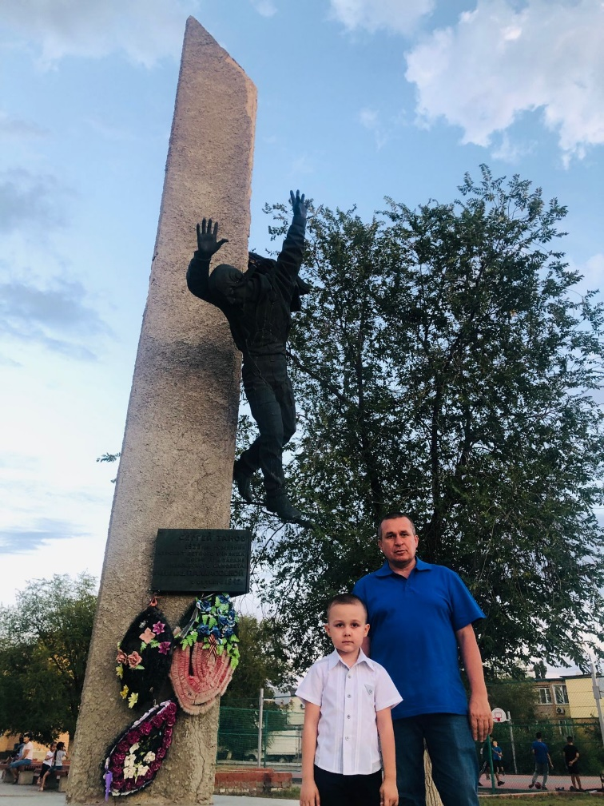

Проводим беседы с детьми о славной истории родной страны и родного города, тематические мероприятия.

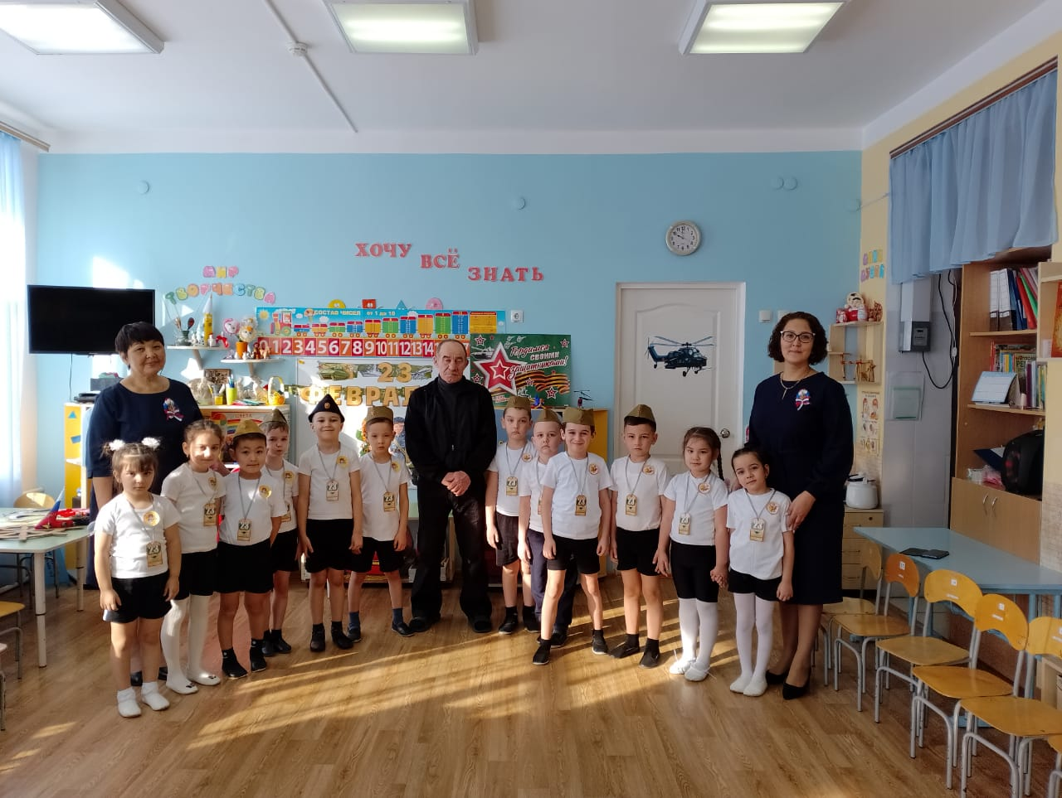

В детском саду функционирует мини-музей Боевой Славы

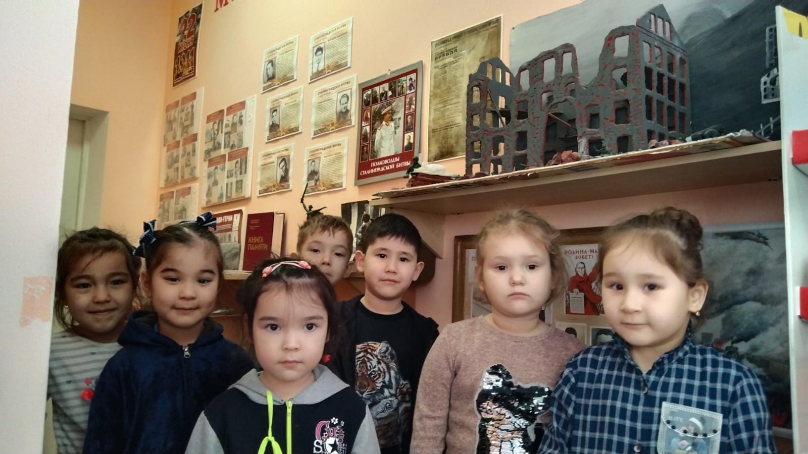

В каждой группе функционируют патриотические центры.

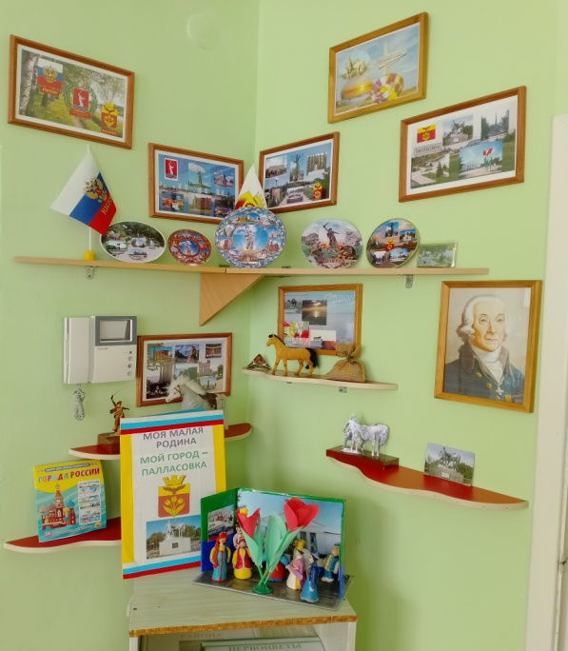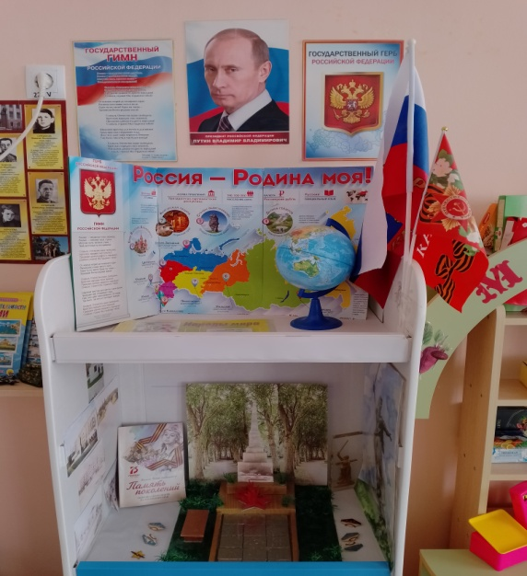

Педагоги и воспитанники участвуют в региональных, межмуниципальных и муниципальных конкурсах, организованных к памятным датам: «Катюша», «Сквозь года звенит победа», «Чистое небо», «Семейный круг», занимают призовые места.

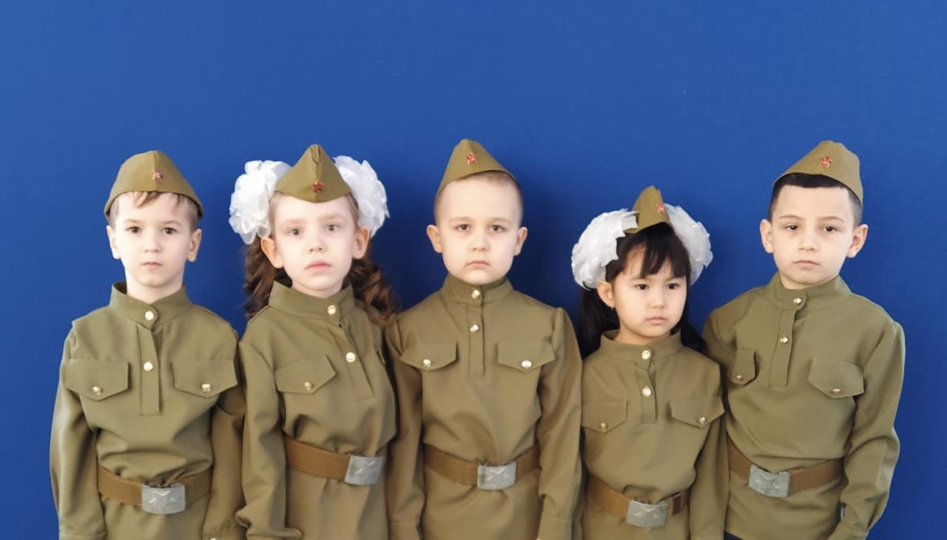

Педагоги детского сада участвуют в фестивале проектов «Мой край родной Поволжье». В этом году победителями стали музыкальный руководитель Бадамшина О.Н. с проектом «Меч Победы», Шентемирома Д.Н. и Насирова Е.П.с проектом «Хлеб – всему голова» и совместный проект педагогов « Тайны народных игрушек».

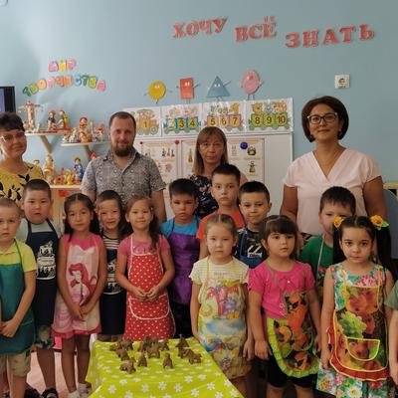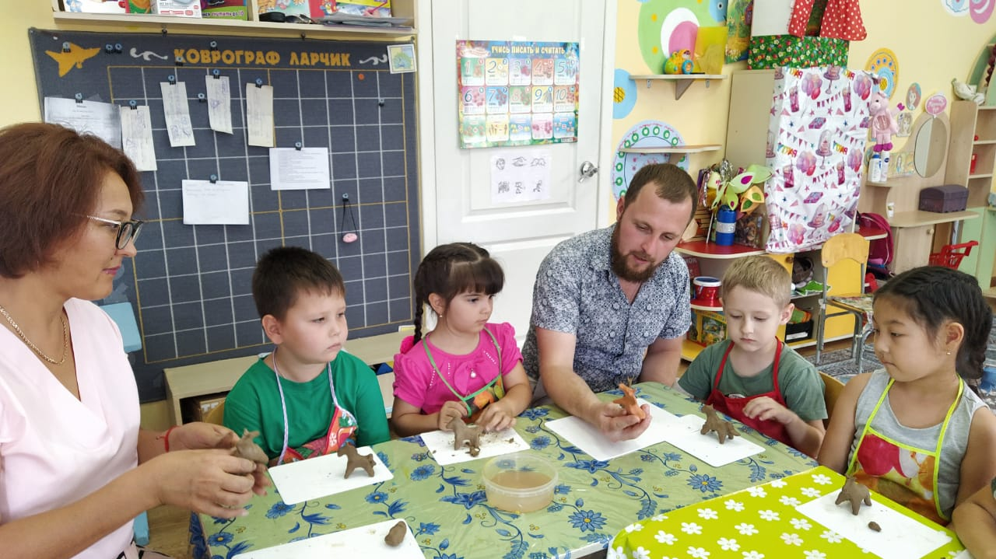

В подготовительной к школе группе «Радуга» была проведена выставка «Герб семьи», где родители, совместно с детьми, составили герб семьи, отражающий их семейный уклад.

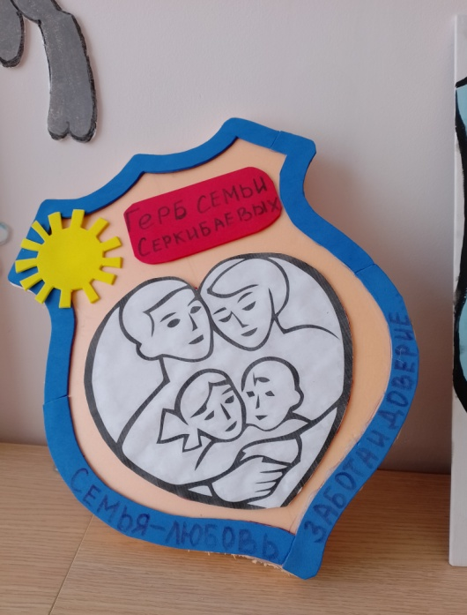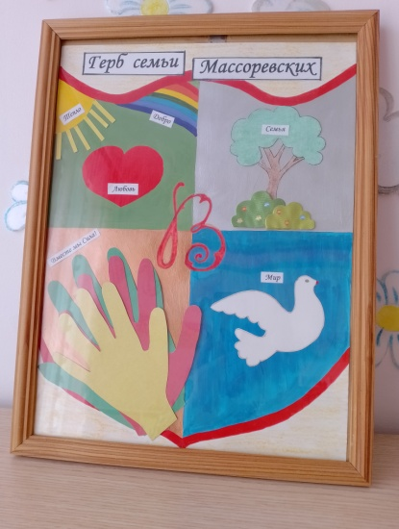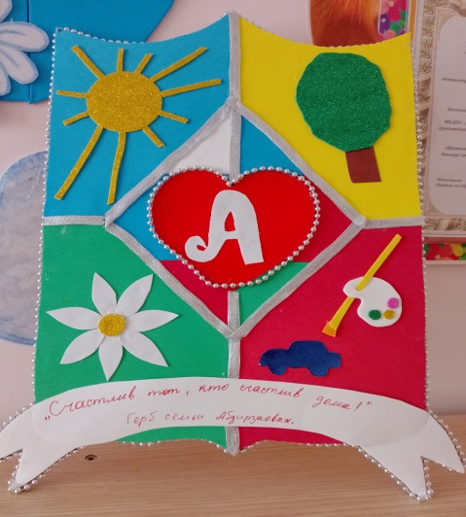

Нравственно-патриотическое воспитание неразрывно связано с художественно- эстетическим направлением. В ДОУ создана системы работы по художественно-эстетическому воспитанию, обеспечивающая эмоциональное благополучие каждого ребенка и на этой базе развивается его духовный, творческий потенциал, созданы условия для его самореализации.

Огромное значение имеет приобщение к народным истокам и традициям. В детском саду ежегодно проводятся музыкальные праздники и досуги «Осенняя ярмарка», «Пришла Коляда, открывай ворота», «Масленица», «Сороки и Наурыз – праздники весны», «Фестиваль дружбы народов».

.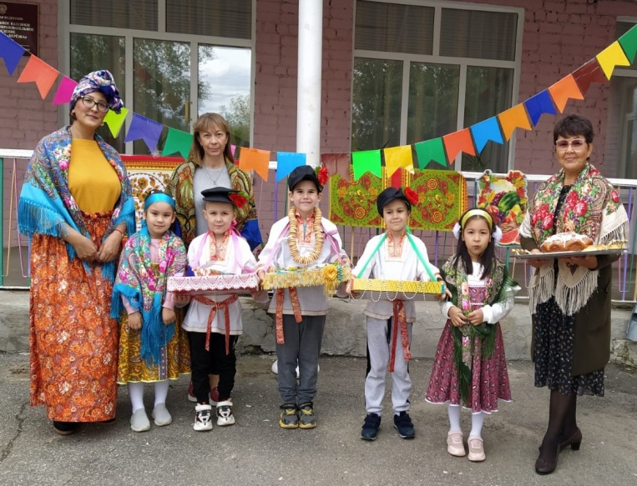 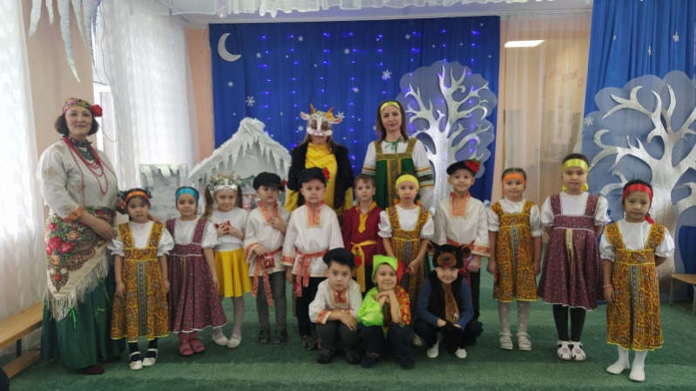

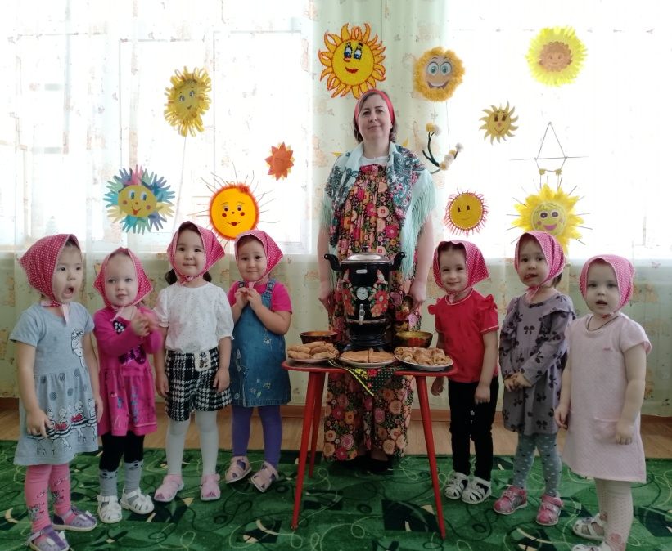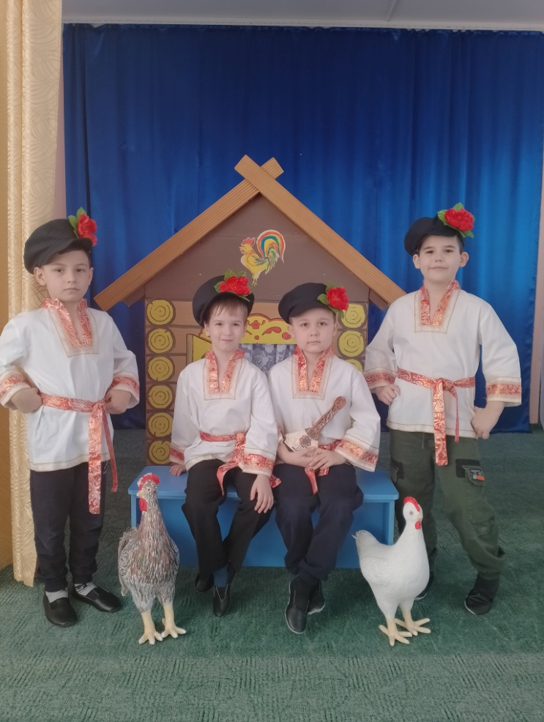

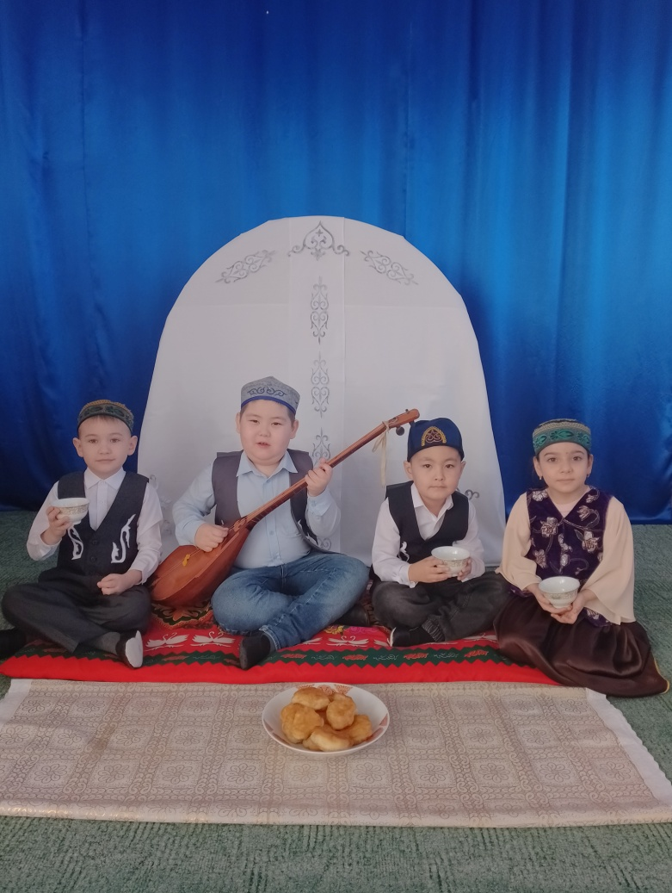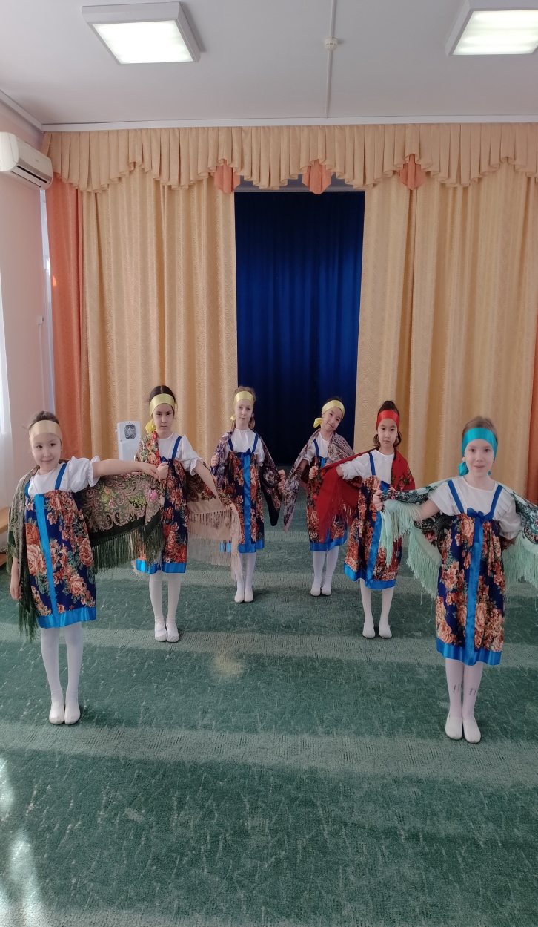

В ходе таких мероприятий дети знакомятся с обрядами народов, их национальным бытом, культурой, песнями, народными играми, национальными костюмами, кухней. Активно в работу включаются родители. Воспитатели подготовительной группы провели совместное родительское собрание на тему «Народные традиции».

Большое значение в художественно-эстетическом воспитании детей дошкольного возраста имеет народное декоративно-прикладное искусство. В каждой группе организованы художественные центры: «Хохлома», «Дымковская игрушка», «Гжель», «Филимоновская игрушка», «Полхово-Майдан».

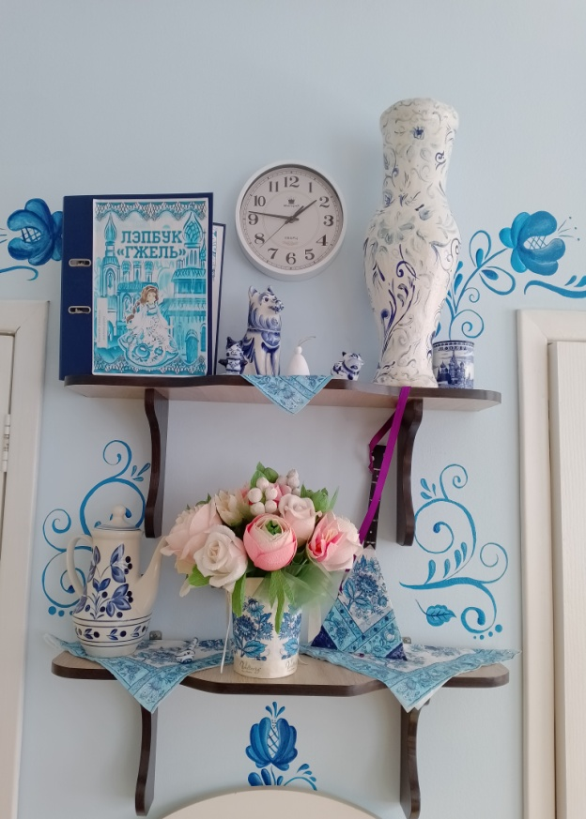 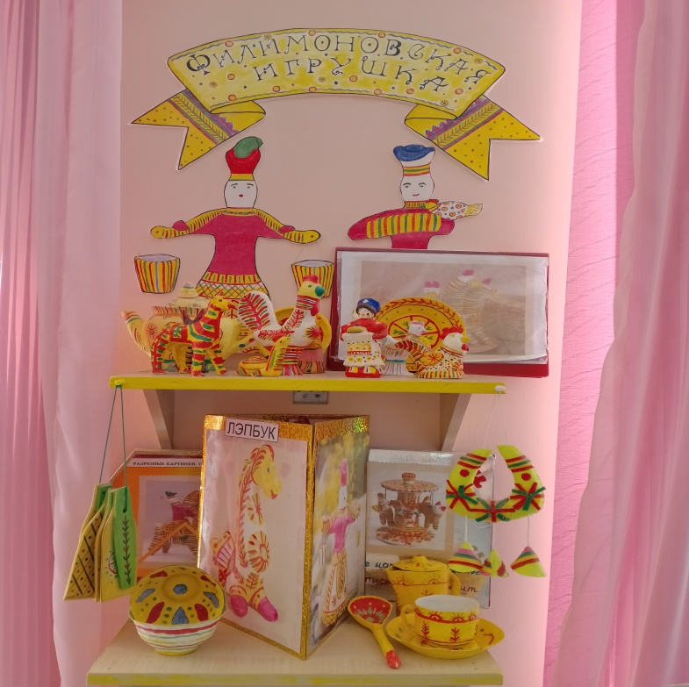

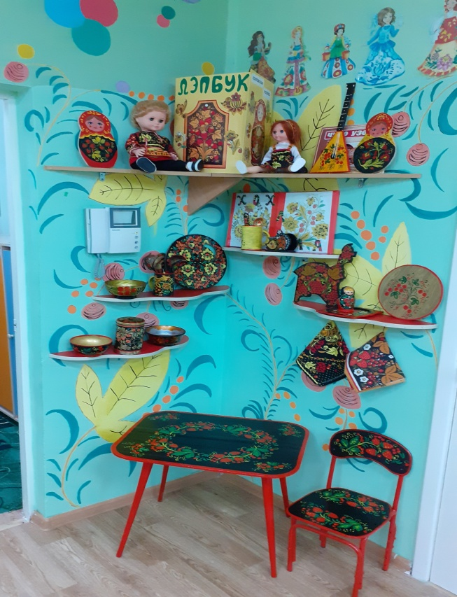 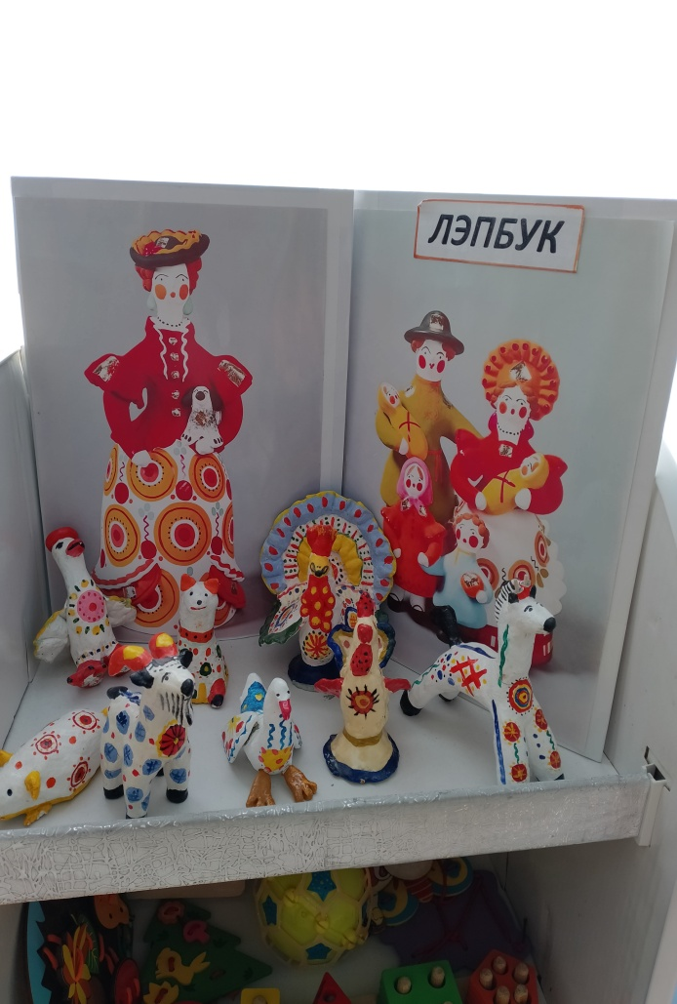

**Реализовать работу по нравственно-патриотическому воспитанию** помогает развивающая предметно-пространственная среда в группах, которая созданна педагогами детского сада.

**Педагоги ДОУ используют разные элементы современного искусства:** изобразительное искусство ( поделки, рисование, нетрадиционные техники рисования, скульптура, живопись, графика, мозаика и др),художественная литература, музыкальное, эстрадное и театральное искусство, **д**екоративно-прикладное искусство.

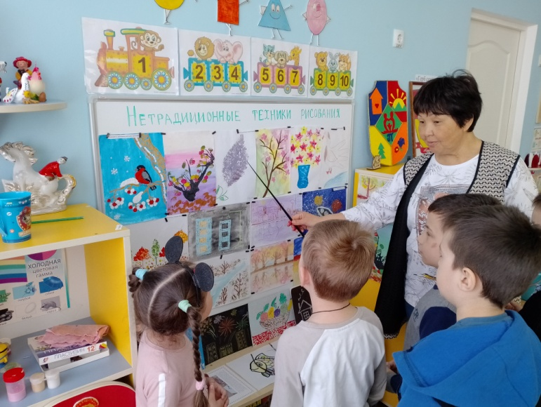

Воспитанники ДОУ под руководством музыкального руководителя Бадамшиной О.Н. являются победителями районного конкурса "Танцевальная карусель- 2024» 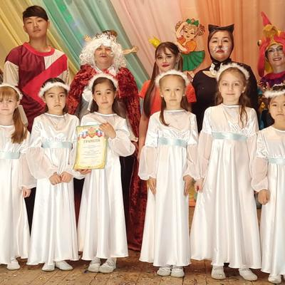

Все мероприятия, проводимые в ДОУ по нравственно-патриотическому и художественно-эстетическому направлению способствуют формированию гармоничной личности, воспитанию гражданина России – зрелого, ответственного человека, в котором сочетается любовь к большой и малой Родине, общенациональная и этническая идентичность, уважение к культуре, традициям людей, которые живут рядом.